实 验 报 告
课程名称： 云计算原理和实践
成 绩：
实验项目名称：Git和GitHub 实验时间：2021.3.28
指导教师（签名）：
胡薇薇
班级：机械183 姓名：缪钊 学号：201811510340

一、实验目的
1、了解并认识Git版本控制软件和GitHub免费开源项目托管站点；
2、注册GitHub账号，在个人GitHub主页中，熟悉GitHub主页上面的基本操作；
3、将GitHub上某个仓库用Git克隆到本地，熟悉Git的基本操作。

二、实验环境
设备：PC机，建议个人PC，实验室计算机重启后不保留之前实验；
操作系统：Windows/Linux
软件：Git-2.30.0.2-64-bit.exe
编程语言：SHELL命令，项目自主开发语言（不限）

三、实验要求
本实验要求4学时完成。
1、了解并认识Git和GitHub；
2、注册GitHub账号（要求账号名为学号+名字缩写，eg：030602208hww），需要准备私人邮箱，熟悉GitHub上面常用的基本概念；
3、熟悉GitHub上面的基本操作：新建仓库、Fork一个示例仓库等基本操作
4、熟悉Git版本控制的操作流程，包含基本的SHELL命令以及Git中的基本操作命令；
5、提高个人实践、工程和思考能力；

Git已经成为程序员必备技能之一，而GitHub作为流行的Git仓库托管平台，不仅提供Git仓库托管，还是一个非常优秀的技术人员社交平台。技术人员可以通过开源的项目进行协作、交流，是现在优秀的公测好那个是必须娴熟运用的方法。本实验从GitHub的历史入手，介绍Git安装、创建仓库、Fork、社会化命令行开发，到最后的图形化工具的使用，让同学们不仅掌握GitHub命令行使用方法，也学会图形化使用方法。所以，课程设置了4个学时实验与Git和GitHub打交道。

四、预备知识
实验对象 | 相关理论知识点
账号注册 | 在GitHub上注册个人账号，设置个人主页。需要一个私人邮箱。
Ping | 网络相关，需要较为流畅的网络环境。GitHub的源在国外，所以访问经常比较慢或者不能访问。
基本的SHELL命令 | Touch rm vi cat

实验步骤

注册GitHub个人账号：

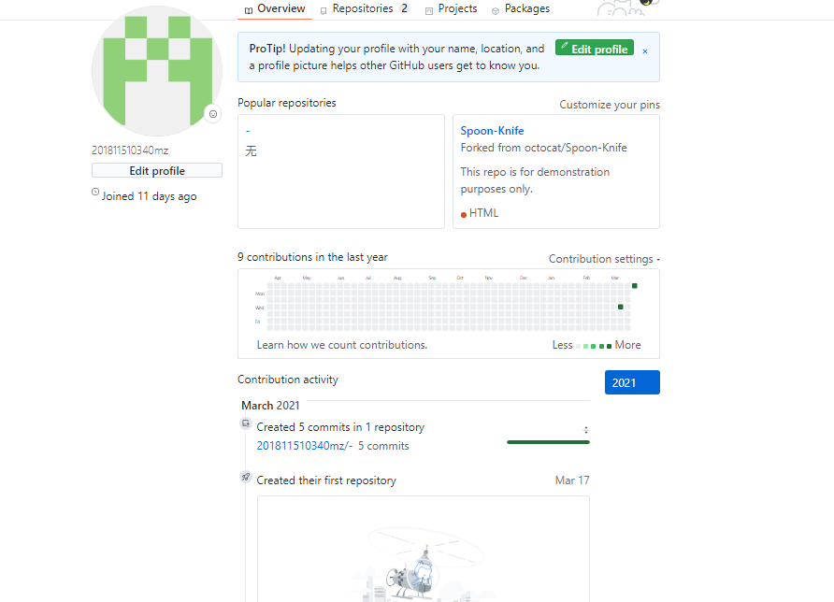

创建仓库/创建新项目（属于你的第一个开源项目）

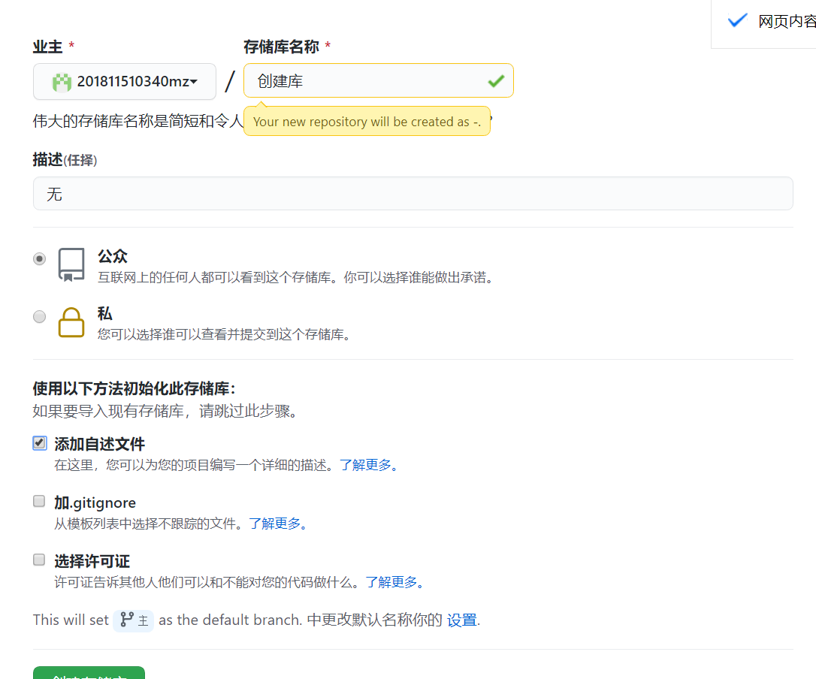

熟悉相关操作：在自己的第一个仓库中，完成新增文件（至少2个）、编辑文件内容并提交、删除文件、上传一张图片。全部操作一遍之后，点击commit截图保存到实验报告。

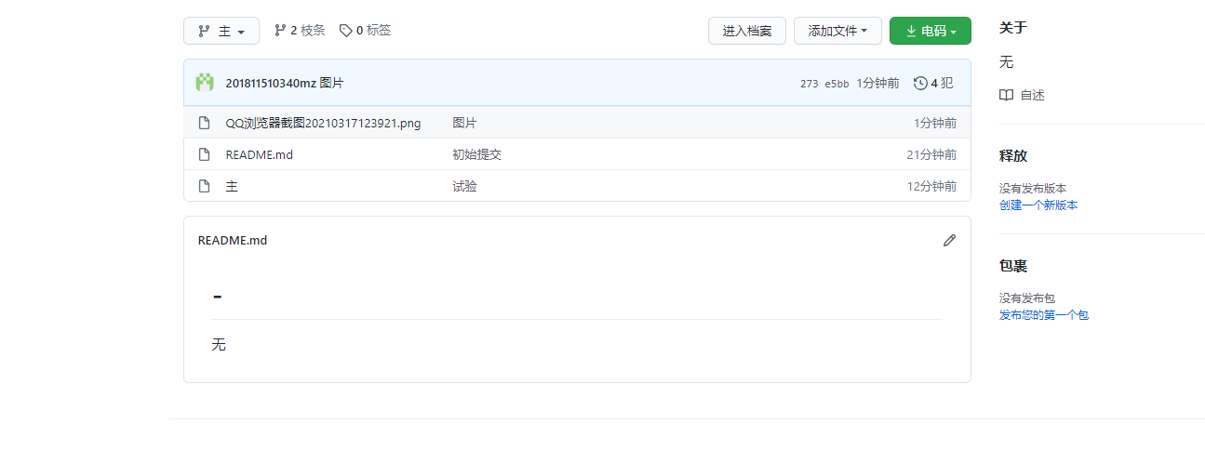

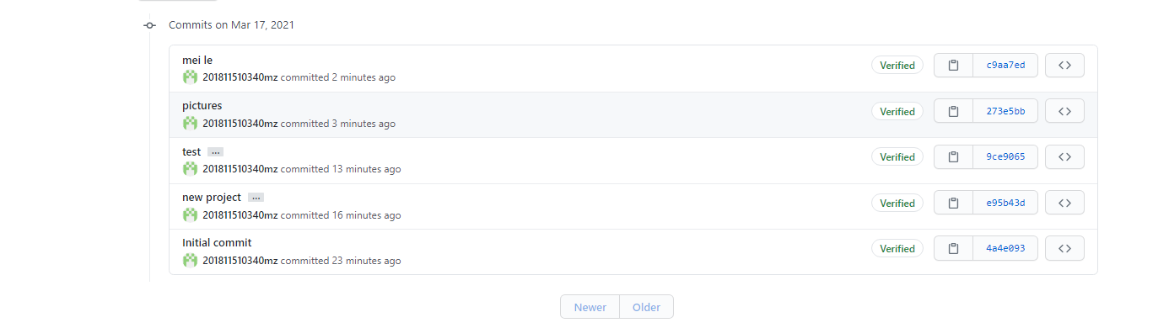
验证Fork后的项目是一个独立的项目

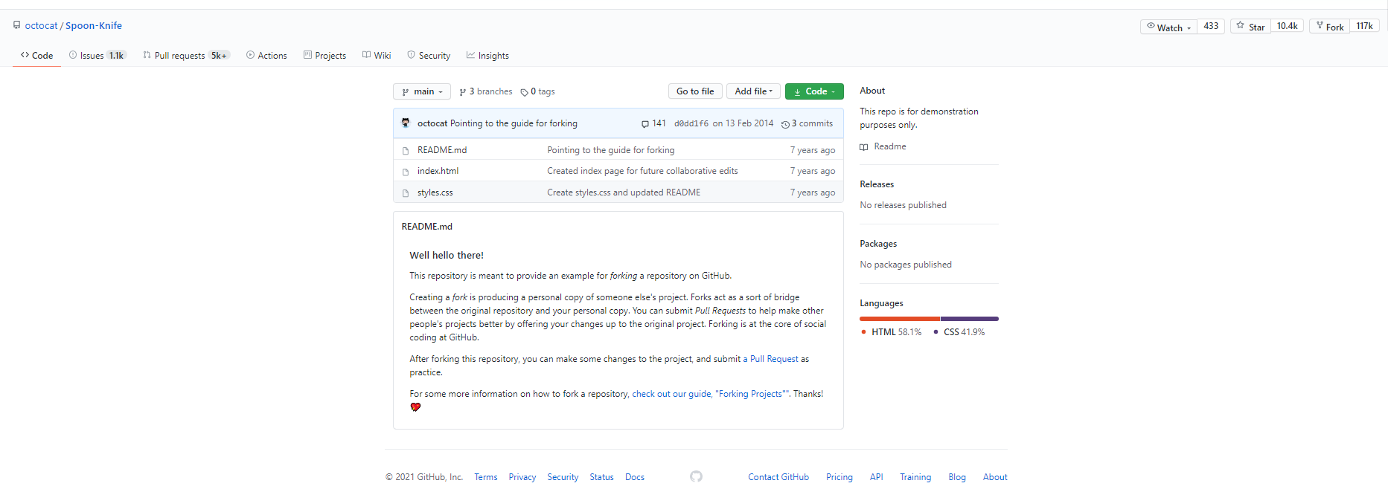

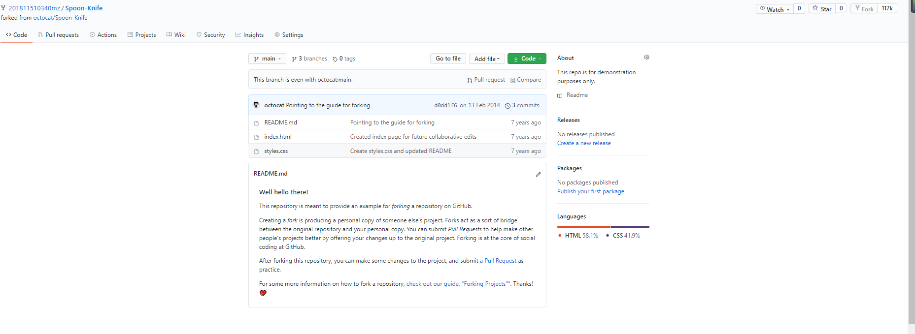

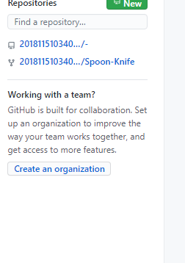
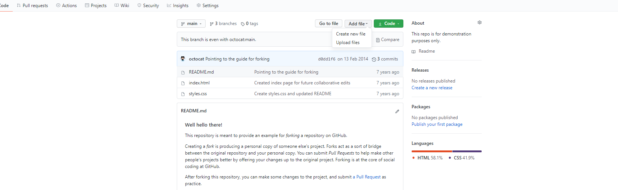
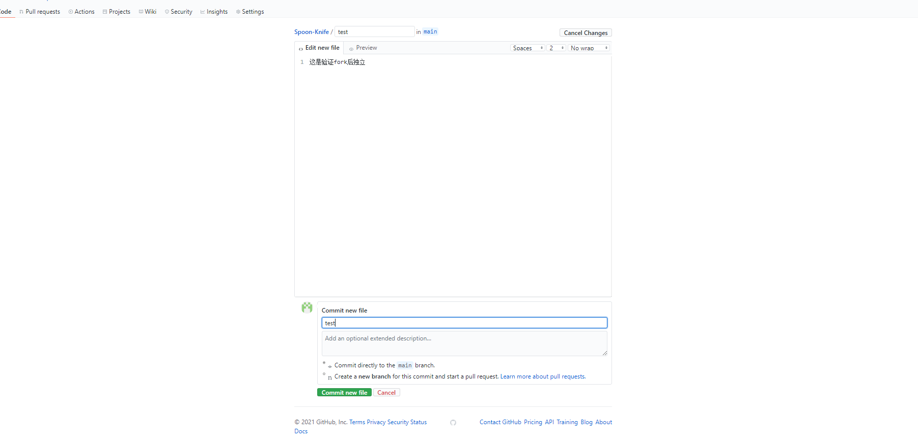
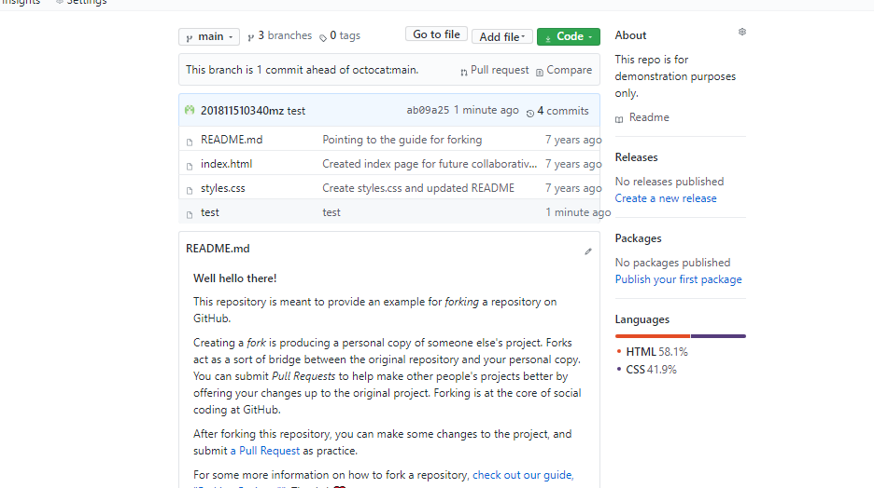
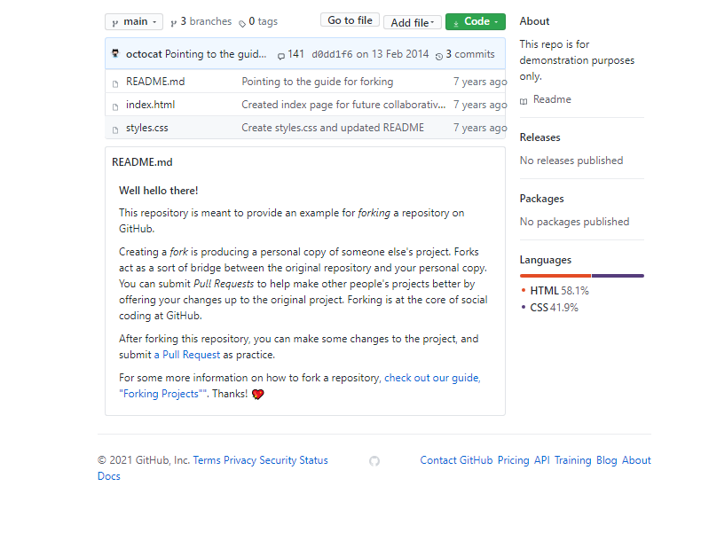
实验总结：我从这次实验中认识了Git和Github，学会了如何简单应用Github。在Github可以与他人进行网络交互，令我感到新奇。在实验过程中我学到了很多有用的知识，为我在后面的工作打好基础。

